Eu preparei carne assada para o aniversário de minha mãe, meu secreto foi colocar alecrim no molho.

Ontem meus primos esqueceram colocar sal nos ovos do café de manhã.

A semana passada eu preparei um gostoso arroz chaufa, para ele eu misturei o arroz com cebolinha, gengibre, ovos fritos, salsicha cortada em quadradinhos, todos esses ingredientes foram salteados na panela com óleo, finalmente eu decorei com amendoim et molho doce.

Lei que a leguminosa com maior conteúdo proteico é grão de bico.

**Conjunções**

* Nem: ni. Ex: eu não gosto de vinho e nem cerveja
* MAS: mas. Ex: não nos vemos muito, mas nossa amizade segue.
* EMBORA: A pesar de, aunque Ex: embora estejamos em quaremtena.
* PORÉM: pero.
* ANTES: antes
* ENQUANTO: siempre y cuando. Ex: podemos comprá-lo enquanto no feche o mercado.
* MAS SIM: pero si. Ex: ela no é brasileira, mas sim peruana.
* POR ISSO: por eso.

**DIMINUTIVOS E AUMENTATIVOS**

* Diminutivos: inho (s) / inha (s)
* Aumentativo: ona(s) / ão(s)

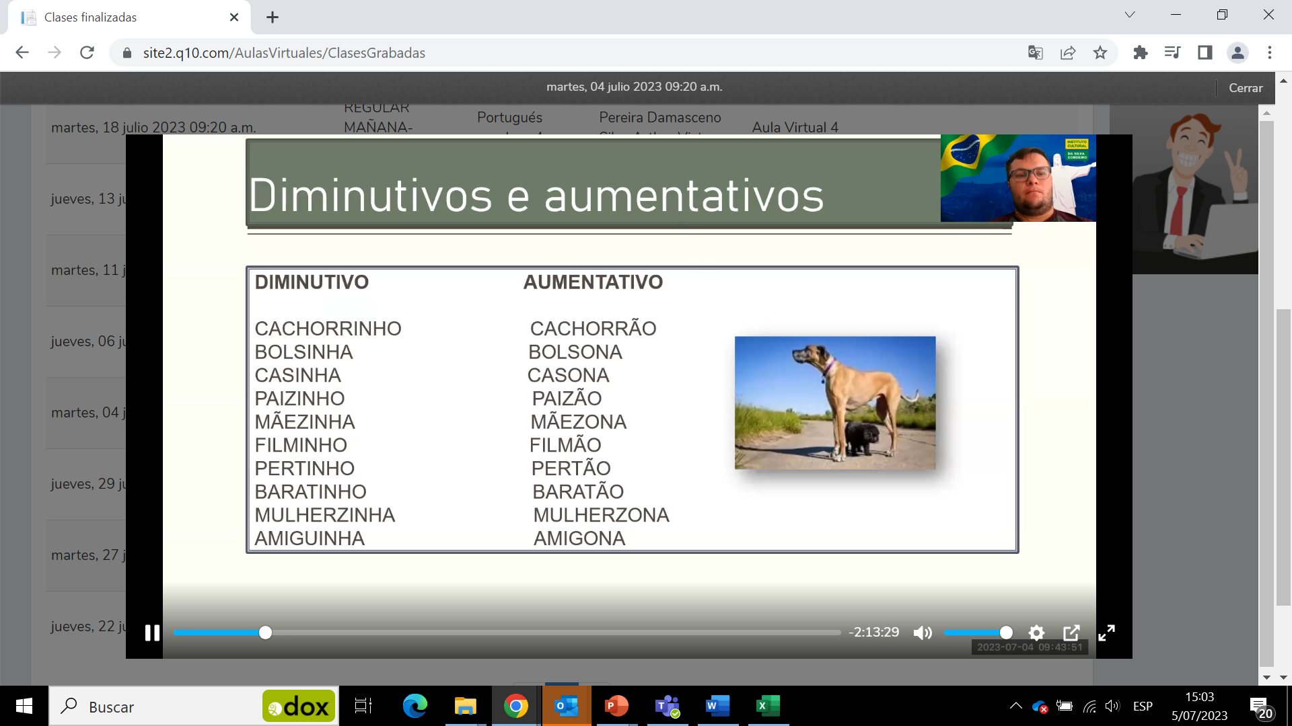

* Mãezinha /Paizinho (madrecita), Mãezona (madresota) /Paizão
* Fofinho (suave, tierno) / fofão (suavesote) 🡪 solo cosas
* Peixe 🡪 peixinho / peixão
* Primo 🡪 priminho / primão

Si termina em sílaba tónica “**é**” o com **2 vocales** o com “**M**” se agrega una Z: zinho(a)(s) / zão. Ex:

* Pé 🡪 pezinho / pezão
* Chapéu 🡪 chapeuzinho / chapeuzão
* Boné 🡪 bonezinho / bonezão
* Irmão 🡪 irmãozinho / irmãozão
* Pai 🡪 paizinho / paizão
* Bom 🡪 boNzinho / boNzão

**PARTICIPIO**

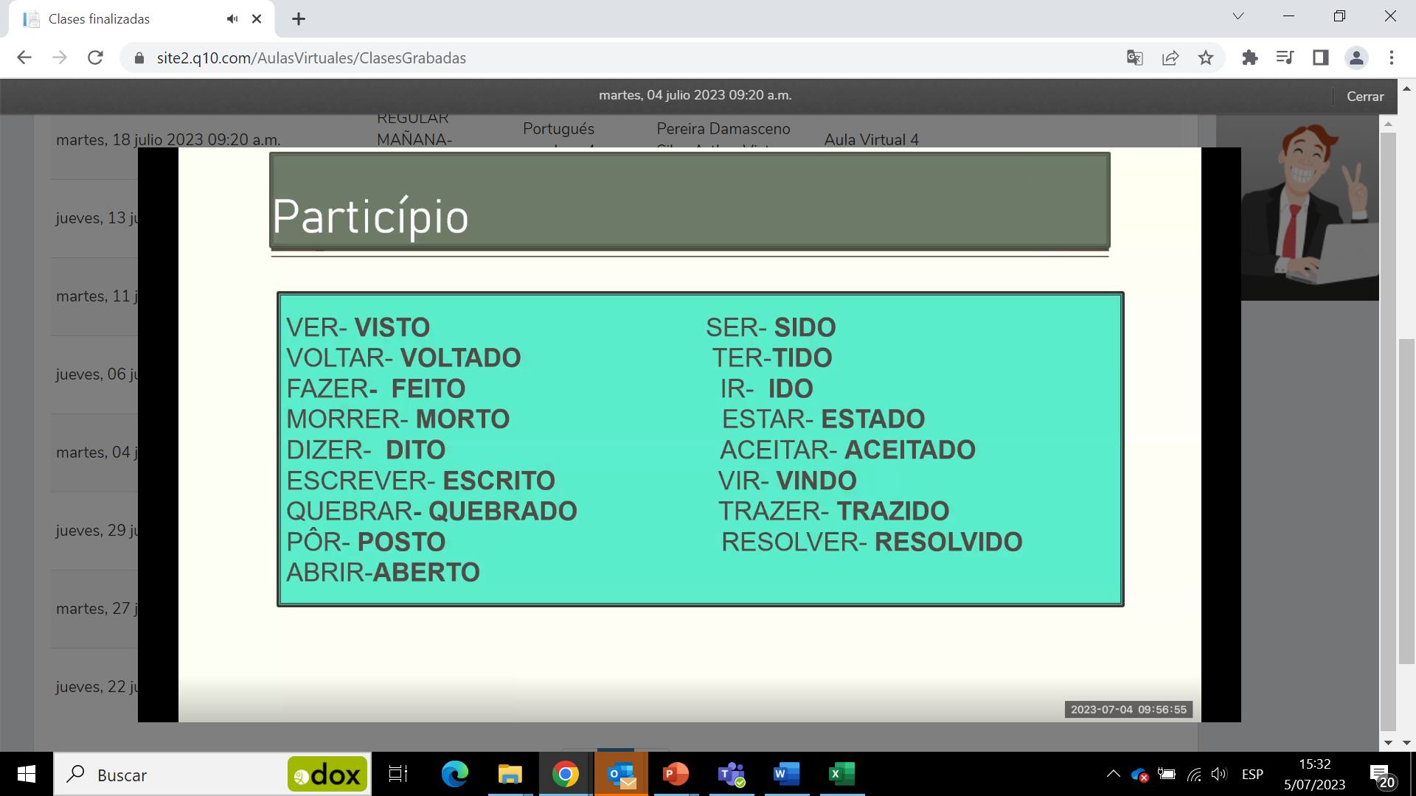

Vir (venir) 🡪 vindo (venido)

* He comido 🡪 comi
* Había comido 🡪 tinha comido
* Habría comido 🡪 teria comido
* Habré comido 🡪 terei comido

*Haver: hei, hás, há, hemos, hao*

* Vengo comido 🡪 tenho comido
* Debería haber comido 🡪 deveria ter comido

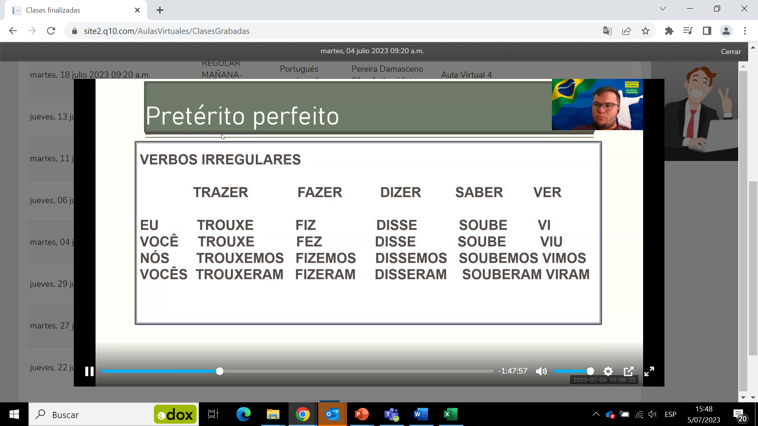

* Eu trouxe 🡪 yo traje
* Você trouxe 🡪 usted trajo
* Nós trouxemos 🡪 nosotros trajimos
* Vocês trouxeram🡪 ustedes trajeron
* Eu fiz 🡪 yo hice
* Você fez 🡪 usted hizo
* Nós fizemos 🡪 nosotros hicimos
* Vocês fizeram 🡪 ustedes hicieron
* Eu disse 🡪 yo dije
* Você disse 🡪 usted dijo
* Nós dissemos 🡪 nosotros dijimos
* Vocês disseram🡪 ustedes dijeron
* Eu soube 🡪 yo supe
* Você soube 🡪 usted sabía
* Nós soubemos 🡪 nosotros sabíamos
* Vocês souberam🡪 ustedes sabían

**Pronomes oblíquos átonos**

*Eu comprei o carro:*

* Eu **o** comprei: yo lo compré
* Comprei**-o**: lo compré
* Compre**-o**: comprelo!

*Eu vendi a casa:*

* Eu **a** vendi: yo la vendí
* Vendi-**a**: la vendí
* Venda**-a**: Véndala!

*Encontrei os fargos:*

* Eu **os** encontrei: yo los encontré
* Encontrei-**os**: los encontré
* Encontre**-os**: Encuentralos!

*Guardei as panelas:*

* Eu **as** guardei: yo las guardé
* Guardei-**as**: las guardé
* Guarde**-as**: Guárdelas!

**Si inicia com pronombre (Eu, tu, vc) se usa “a(s)”, “o(s)”**

**Si inicia com verbo, se usa “la(s)”, “lo(s)”**

* **Quero** ver minha amiga*:* Quero vê-**la (el verbo no está conjugado).**
* **Você** viu sua amiga? Eu **a** vi (verbo conjugado)
* **Desejo** comprar um carro. Desejo comprar**-lo**
* **Queremos** um ceviche. Queremo-**lo (verbo no conjugado, cuando termina en “s” se le quita)**
* **Fiz** uma empanada. **Fi**-la. (se le quita la “z” porque termina en “z”)
* Eu **fiz** uma empanada. Eu **a fiz**. (verbo conjugado)

Observaciones:

* Eu **me** sinto bem (inicia com pronombre “me” va antes del verbo).
* Aqui **me** sinto bem (inicia com adverbio, “me” va antes del verbo).
* Sinto-**me** bem (porque inicia com verbo, “me” va **después** del verbo).

**Brincadeiras (jogos)**

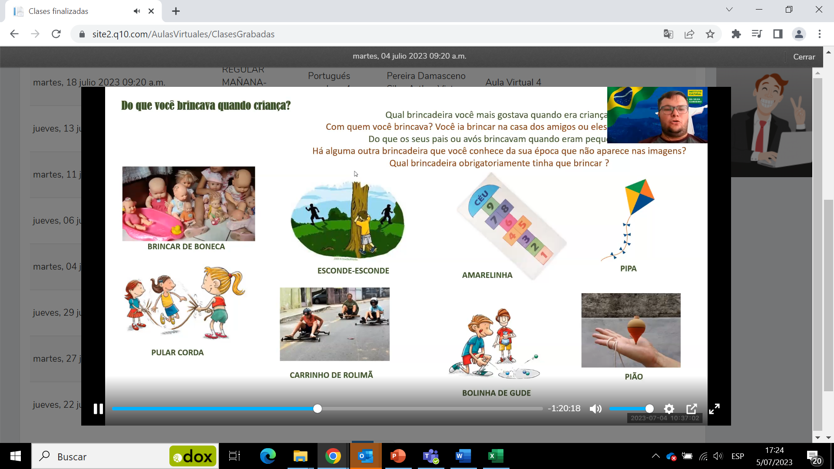

**Preterito imperfeito:**

Acción que se hizo em el pasado pero que quizás continua hasta ahora.

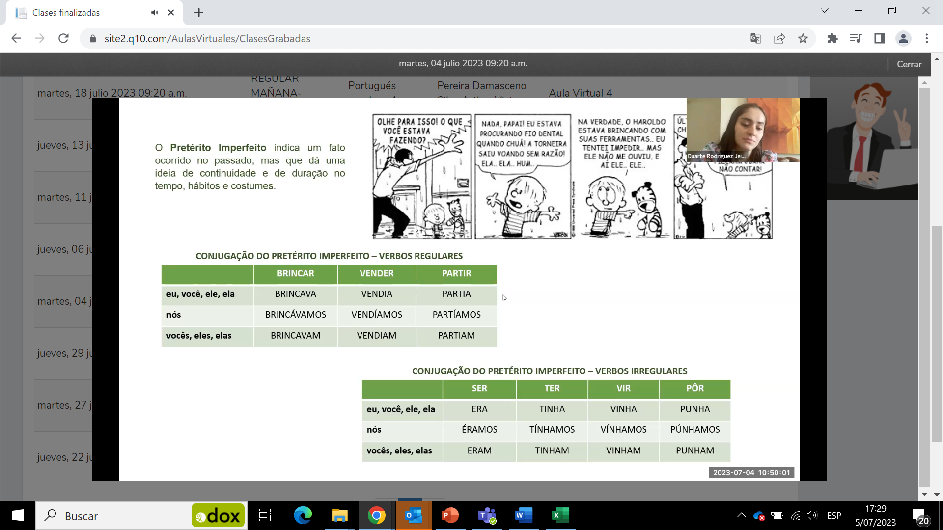

Pôr (poner), punha (ponía), púnhamos (poníamos), punham (ponían).

Verbos que terminan em “AR” terminan em “VA”, “VAM”, “VAMOS”, “vam”.

Verbos que terminan em “ER” O “ir” terminan em “IA”, “IAM”, “íamos”.

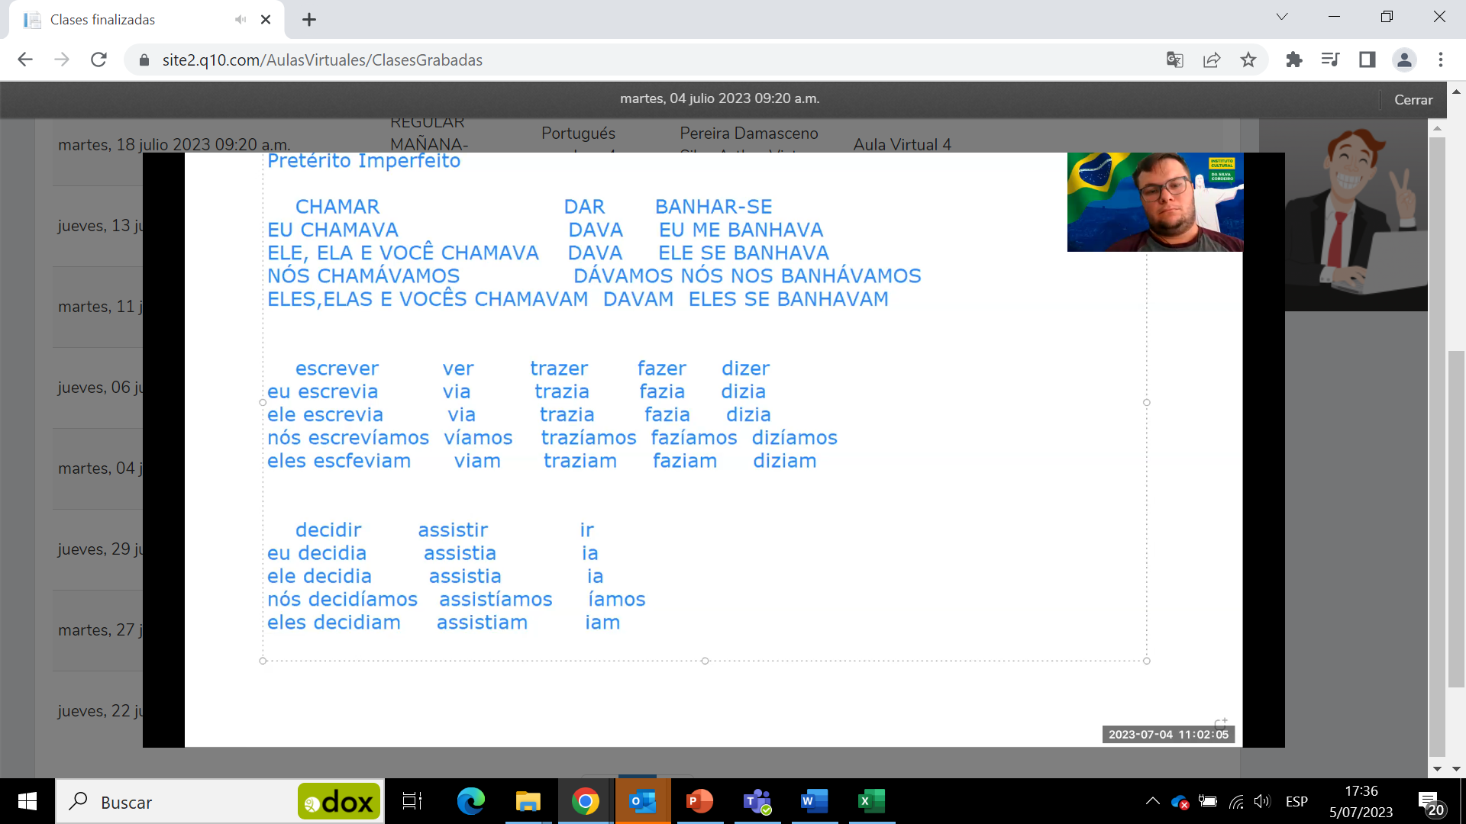

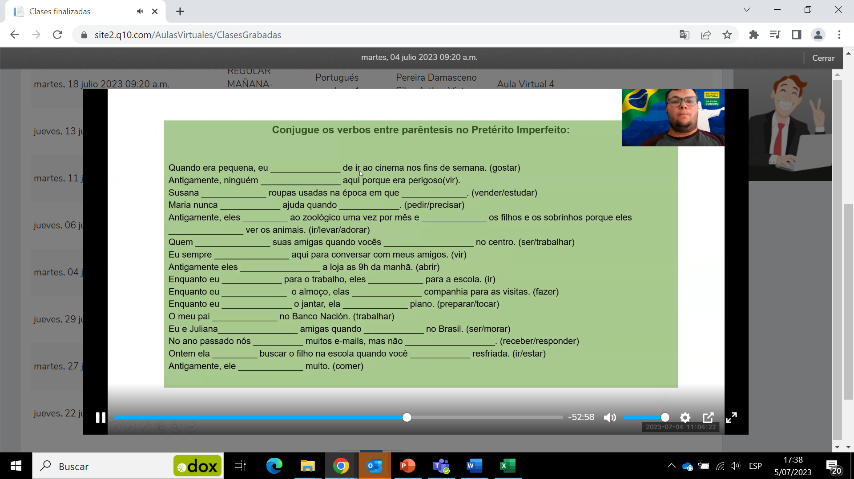

* Gostava,
* vinha,
* vendia, estudava
* pedia, precisava
* iam, elevavam, adoravam
* eram, trabalhavam
* vi
* abria
* ia, iam
* fazem, faziam
* preparavam, tocavam
* trabalhava
* éramos, morávamos
* recebemos, respondíamos
* foi, estava
* comia

VOcabulario

Bagunça: desorden

Lanches: aperitivos

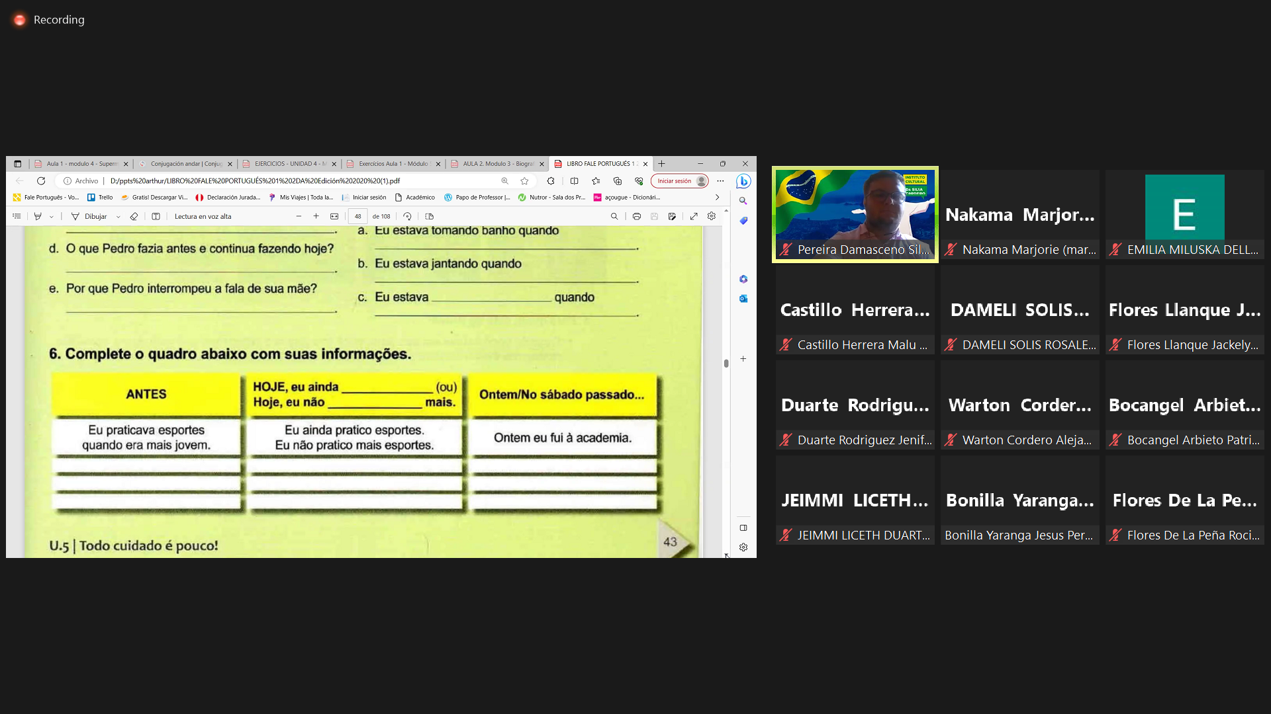

Eu morava na Franca pelos meus estudos. Agora moro no Peru. O ano passado eu volte para Franca.

Eu ia á fabrica todos os dias. Agora vou 3 vezes por semana. Ontem eu fui à planta.

Eu me banhava pela noite. Agora me banho pelas manhãs. Ontem me banhei pela manhã.

Minhas irmãs preparavam bolos por nossos aniversários, minha irmã ainda prepara bolos, ela preparou pelo último aniversário da família.

Meu avô vinha todos os domingos a nos visitar. Agora ele não vem porque não pode caminhar. A última vez ele veio foi em fevereiro.

Eu comemorava o Natal de minha infância com muitos amigos. Meus pais faziam uma festa com lanches e uma líder de torcida infantil que animava a festa. Minha mãe decorava a casa com balões de muitas cores. Compravam uma pinata, e as crianças a batiam até la estourar. Meus pais colocaram muitos doces dentro. Minha tia cozinhava mingau roxo e gelatina. Meus vizinhos traziam os presentes.

**História de um povo amazônico perdido entre Peru e Brasil**

Era uma vez, em um povoado amazônico, uma bruxa velha muito maluca chamada Matita Pereira, que se convertia em pássaro nas noites. Ela gostava de ir às casas dos colonos para pedir coisas raras.

Uma noite ela foi à casa dos caçadores do Pedro e Joao. Quando eles estavam dormindo um pássaro se parou no teto de sua casa, fiz um sonido muito horrível que os acordou. Quando eles viram pela janela o pássaro trocou em uma bruxa velha e feia. Ela lhes pediu o corpo da uma serpente magica chamada Boitatá e sim não cumpriam essa missão ela mataria a sua família.

A manhã seguinte muito cedo, eles foram para a selva virgem. Caminharam durante todo o dia mais no conseguiram encontrar nada, até que se presentou um homem parecido a um amigo, ele diz que os ajudaria a encontrar ao Boitatá. Mas eles não sabiam que esse homem era O Chullachaqui, quem gostava de fazer as pessoas perder na selva para capturar suas almas.

O Chullachaqui os levou perto a uma lagoa, Pedro e Joao viram algo brilhante, era o corpo da serpente Boitatá. Os caçadores contaram sua história e Boitatá teve pena deles e decidiu ajudá-los. Boitatá e os caçadores voltaram para o povo e Boitatá peleou contra a bruxa e a puniu mandando-a para a selva onde o Chullachaqui tomo sua alma para sempre.

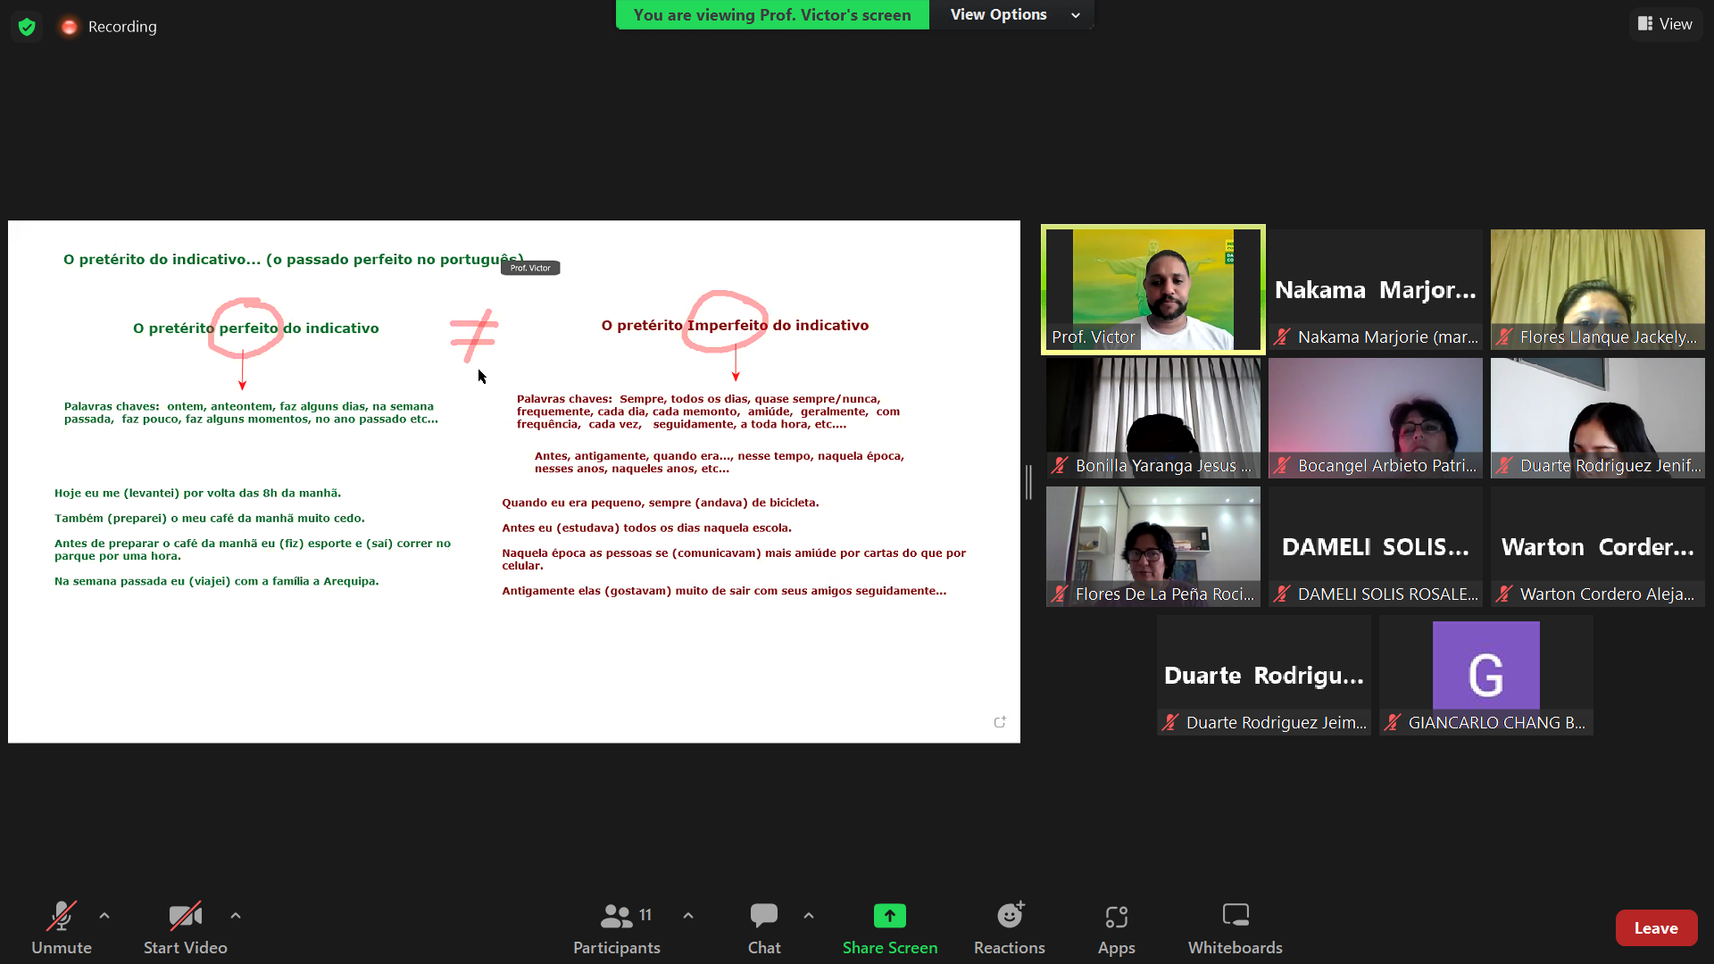

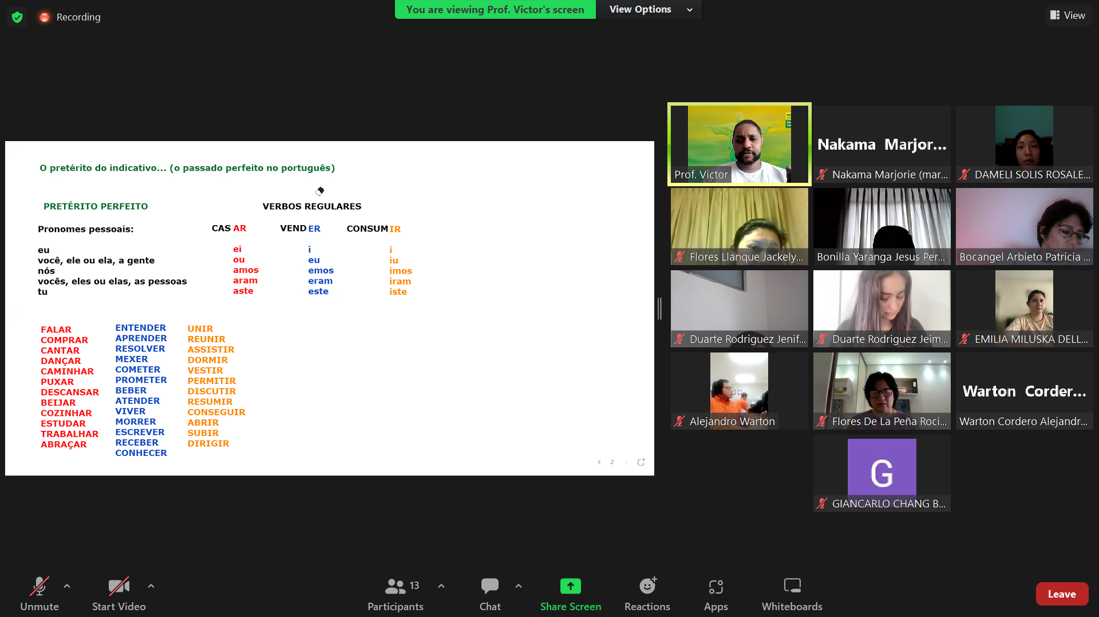

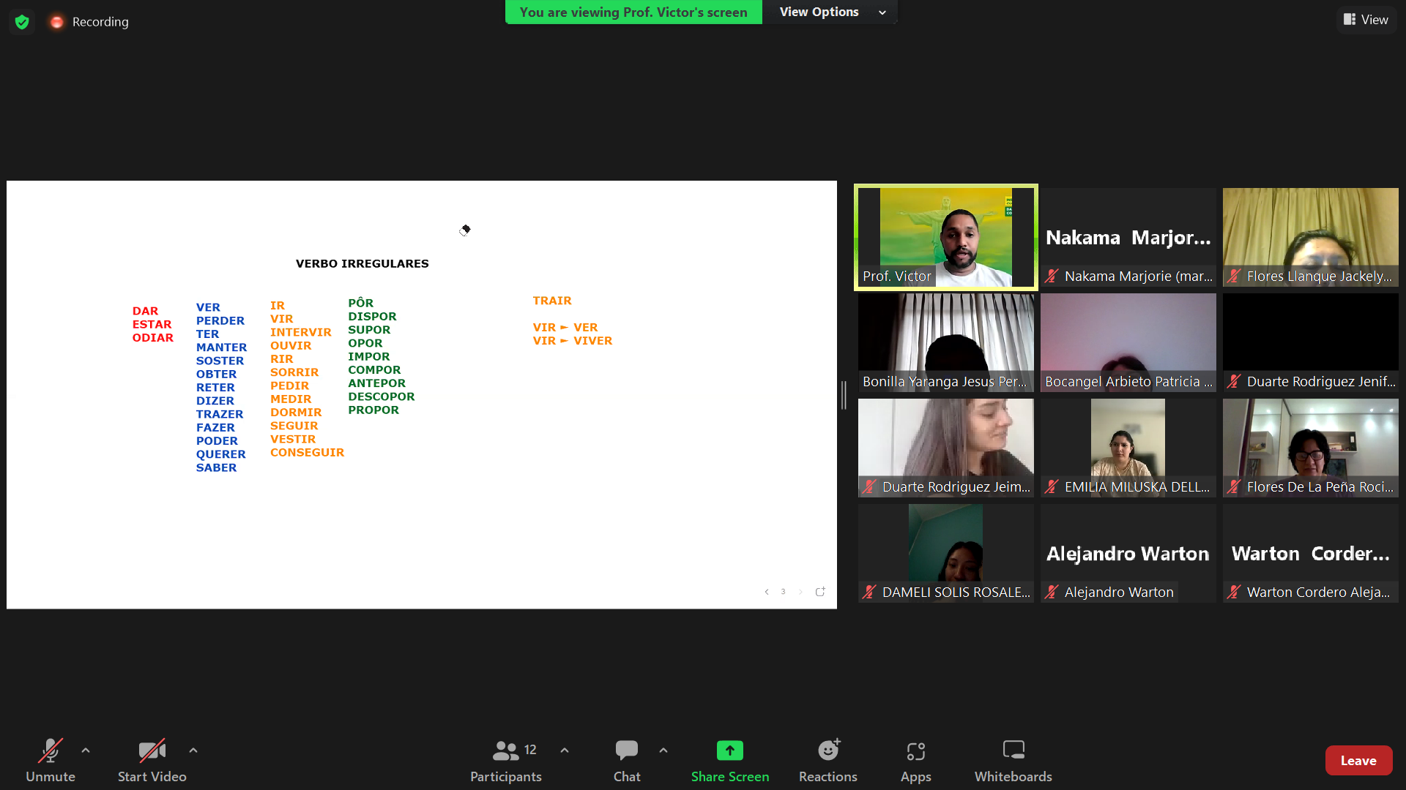

**Cidade perfeita**

Esta cidade tem 2 milhões de pessoas. Tem muitos parques e é perto da praia. O transporte publico e barato e eficiente. A cidade tem muita segurança, o nível econômico é parecido não há gente tão rica e tão pobre. Tem muitas coisas para fazer como atividades culturais, deportes, concertos, associações para conhecer gente, passeios ecológicos, entre outros. A gente é feliz e mora uma vida tranquila e vibrante o mesmo tempo.

1. Ações de Túlio: Ele fez uma crítica ao restaurante onde almoço e relatou um acidente na via.
2. Possível na cidade inteligente: é possível de melhorar a gestão de tudo que acontece nas cidades, tem um desenvolvimento mais sustentável, menos pedidas e corrupção, e mais informações públicas.
3. Eu acho que Londres é uma cidade inteligente, é uma cidade que tem muitas atividades passando e mesmo tempo e a gente é conectada, há apps onde nos podemos ver atividades, resenhas os restaurantes, parada de bus e traine são mais o menos exatas, google maps sugere atividades perto de minha locação, entre outros.
4. Desvantagens: não temos privacidade de nossos movimentos, todo é seguido pelo algoritmo e nossa informação e praticamente pública e poderia ser utilizada pelos ladrões, e vendida a outras pessoas sim meu conhecimento.
5. Ter sensores por toda a cidade, que todos estamos conectados como os autos, lixeira etc. Que toas as pessoas tenhas acesso à internet e que todos comentem quando algo aconteça.

Vocabulario

* Quitute 🡪 comida típica
* Tabuleiros 🡪 quiokos
* Allém disso🡪 Además de eso
* Culto dos orixás 🡪 religion africana
* Réveillon 🡪 noche vieja (31 de decembro antes del año nuevo)
* Queima de fogos 🡪 fuegos artificiales
* Talheres 🡪 cubiertos / talleres
* Faminto 🡪 hambriento
* cheio de inveja🡪 lleno de envidia
* floresta🡪 bosque
* trovão 🡪 trueno

**Subjuntivo**

Expresa desejos, dúvidas e sentimentos.

|  |  |  |  |  |  |  |
| --- | --- | --- | --- | --- | --- | --- |
| **PRESENTE DO SUBJUNCTIVO** | | | | | | |
|  | **FALAR** | | **VENDER** | | **PARTIR** | |
| EU | FAL | +E | VEND | +A | PART | +A |
| VOCÊ | FAL | +E | VEND | +A | PART | +A |
| ELE /ELA | FAL | +E | VEND | +A | PART | +A |
| NÓS | FAL | +EMOS | VEND | +AMOS | PART | +AMOS |
| VOCÊS | FAL | +EM | VEND | +AM | PART | +AM |
| ELES | FAL | +EM | VEND | +AM | PART | +AM |

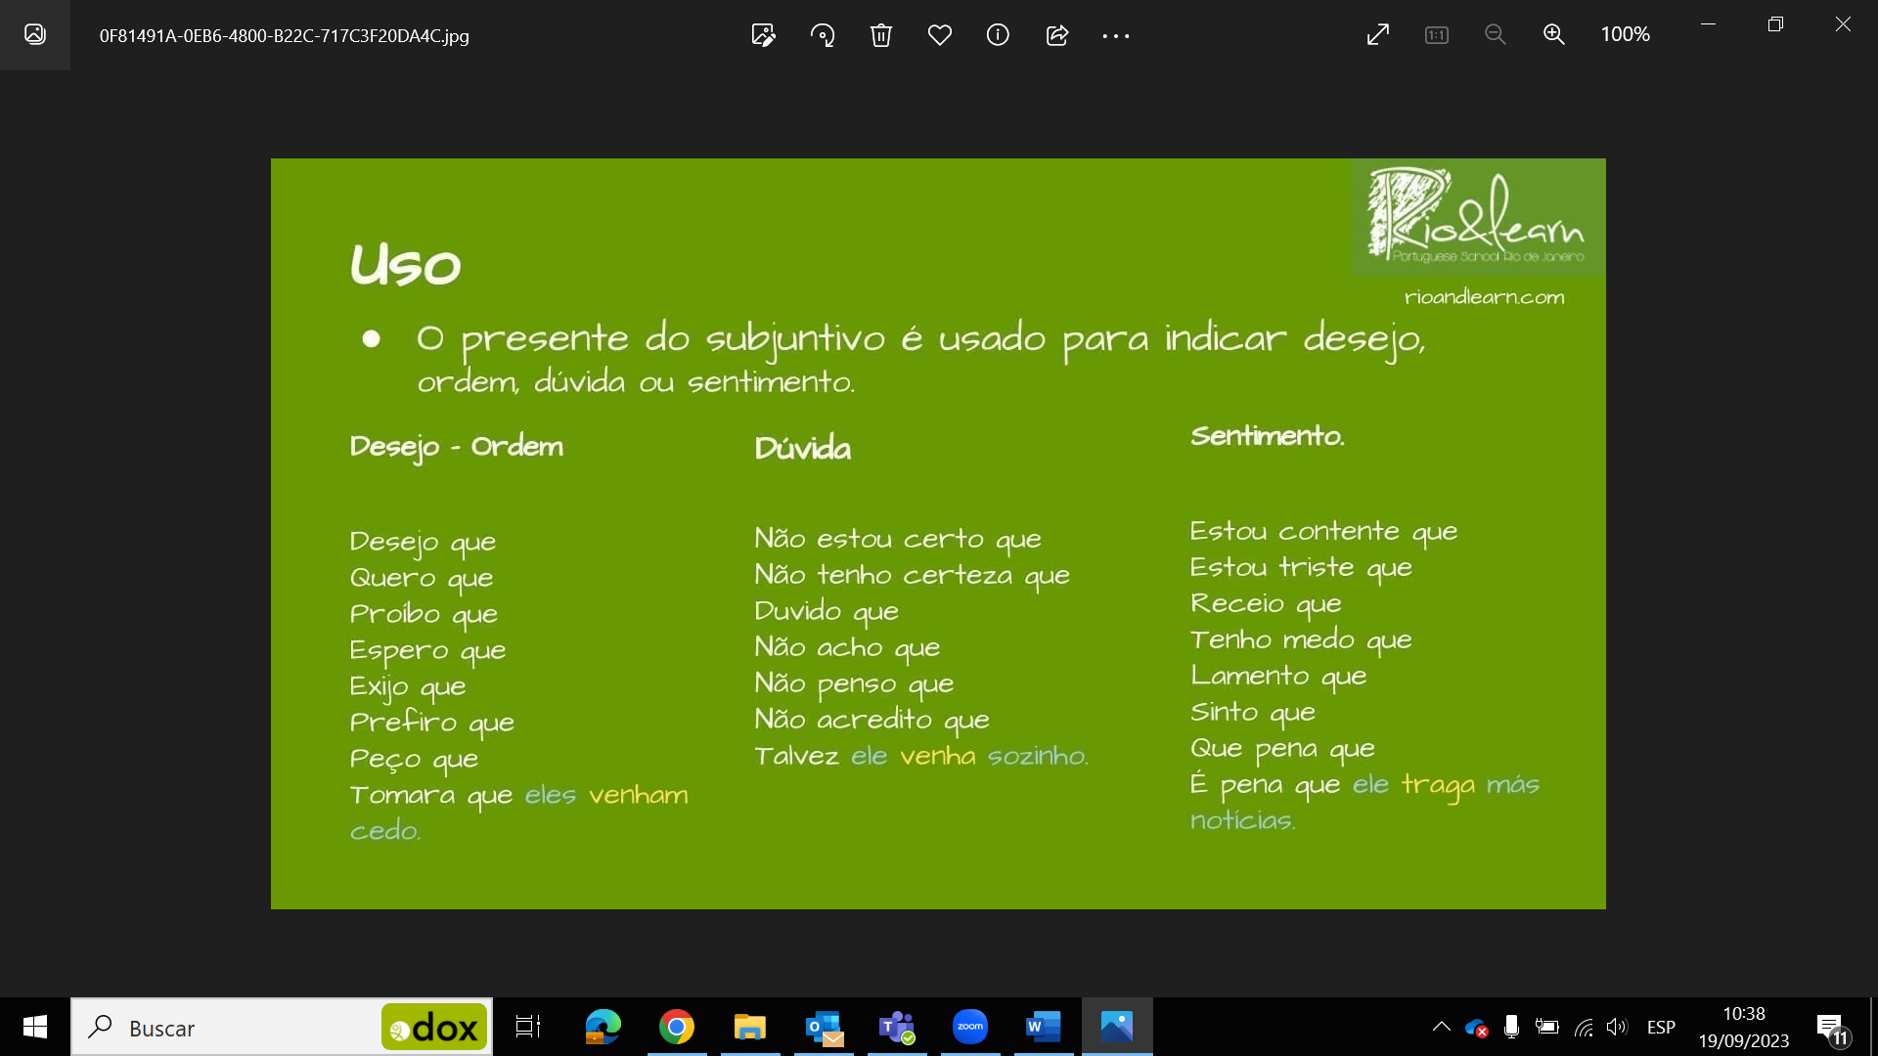

DESEJO QUE VOCÊ FALE COM SUA NAMORADA.

PROIBO QUE VOCÊ FALE COM SUA NAMORADA.

|  |  |  |  |  |  |  |
| --- | --- | --- | --- | --- | --- | --- |
|  | **SOMAR** | | **ESQUESER** | | **ARRUMAR-SE** | |
| EU | SOM | +E | ESQUES | +A | ARRUM | +E |
| VOCÊ | SOM | +E | ESQUES | +A | ARRUM | +E |
| ELE /ELA | SOM | +E | ESQUES | +A | ARRUM | +E |
| NÓS | SOM | +EMOS | ESQUES | +AMOS | ARRUM | +EMOS |
| VOCÊS | SOM | +EM | ESQUES | +AM | ARRUM | +EM |
| ELES | SOM | +EM | ESQUES | +AM | ARRUM | +EM |

* EXIJO QUE ELES NOS SOMEM MAIS COMIDA A NOSSOS PRATOS.
* NÃO TENHO CERTEZA QUE MEU CHEFE ESQUESA UM AUGMENTO DE SALÁRIO.
* RECEIO QUE VOCÊ SE ARRUME EM VÃO.

1. Como Juparí matou a criança?

Ele se transformou em uma serpente e picou a criança até a morte.

1. Por que os índios deram o nome de guaraná à fruta que nasceu onde enterraram os olhos da criança?

Porque o fruto de guaraná parece olhos abertos como sea planta estivesse viva.

1. Conceder 🡪 conceda
2. Acompanhar 🡪 acompanhe
3. Continuar 🡪 continue
4. Entender 🡪 entenda
5. Enterrar 🡪 enterrem

**PASSADO:**

**Pretérito Perfeito**: **Rutina do passado**. Ex: Ontem eu estudei inglês todas as quartas feiras durante o mês de outubro.

**Pretérito Imperfeito**: **Aciones que ya realize y no se pueden repetir. ou a rutina muito passada.** Ex: Eu estudava todas as quartas feiras durante o mês de outubro.

Quando morava em Japão eu almoçava ceviche. (Rutina do passado que não se vá a repetir)

**2 ações realizadas no tempo passado o mesmo tempo.** Ex. Carla jogava vôlei enquanto Maria estudava francês.

**Rutinas no passado:** Carla jogava vôlei todos os domingos.

|  |  |  |  |  |  |  |  |  |  |  |  |  |
| --- | --- | --- | --- | --- | --- | --- | --- | --- | --- | --- | --- | --- |
|  | **PRETERITO PERFEITO** | | | | | | **PRETERITO IMPERFEITO** | | | | | |
|  | **FALAR** | | **VENDER** | | **PARTIR** | | **FALAR** | | **VENDER** | | **PARTIR** | |
| EU | FAL | EI | VEND | I | PART | I | FAL | AVA | VEND | IA | PART | IA |
| VOCE | FAL | OU | VEND | EU | PART | IU | FAL | AVA | VEND | IA | PART | IA |
| ELE/ELA | FAL | OU | VEND | EU | PART | IU | FAL | AVA | VEND | IA | PART | IA |
| NÓS | FAL | AMOS | VEND | EMOS | PART | IMOS | FAL | AVAMOS | VEND | IAMOS | PART | IAMOS |
| VOCÊS | FAL | ARAM | VEND | ERAM | PART | IRAM | FAL | AVAM | VEND | IAMOS | PART | IAMOS |
| ELES /ELAS | FAL | ARAM | VEND | ERAM | PART | IRAM | FAL | AVAM | VEND | IAMOS | PART | IAMOS |

**FUTURO**

Va a acontecer de manera inequivoca

|  |  |  |  |  |  |  |  |
| --- | --- | --- | --- | --- | --- | --- | --- |
| **Certeza que va acomtecer** | | **FUTURO** | | | | | |
| **FALAR** | | **VENDER** | | **PARTIR** | |
| Amanha | EU | FALAR | **EI** | VENDER | **EI** | PARTIR | **EI** |
| A proxima semana | VOCE | FALAR | **A** | VENDER | **A** | PARTIR | **A** |
| O próximo mes | ELE/ELA | FALAR | **A** | VENDER | **A** | PARTIR | **A** |
|  | NÓS | FALAR | **EMOS** | VENDER | **EMOS** | PARTIR | **EMOS** |
|  | VOCÊS | FALAR | **AO** | VENDER | **AO** | PARTIR | **AO** |
|  | ELES /ELAS | FALAR | **AO** | VENDER | **AO** | PARTIR | **AO** |

**SUBJUNTIVO: Cosas que poderiam acontecer o que houvesse sido**

**Presente Subjuntivo:**

|  |  |  |  |  |  |  |  |
| --- | --- | --- | --- | --- | --- | --- | --- |
| **Expressa desejo, dúvidas e ordem** | | **PRESENTE SUBJUNCTIVO** | | | | | |
| **FALAR** | | **VENDER** | | **PARTIR** | |
| Espero que | EU | FAL | E | VEND | A | PART | A |
| Desejo que | VOCE | FAL | E | VEND | A | PART | A |
| Tomara que | ELE/ELA | FAL | E | VEND | A | PART | A |
| Duvido que | NÓS | FAL | EMOS | VEND | AMOS | PART | AMOS |
| Proíbo que | VOCÊS | FAL | EM | VEND | AM | PART | AM |
|  | ELES /ELAS | FAL | EM | VEND | AM | PART | AM |

**FUTURO DO PRETÉRITO: Preguntas hipoteticas**

|  |  |  |  |  |  |  |
| --- | --- | --- | --- | --- | --- | --- |
| **Pregumtas hipoteticas** | **FUTURO DO PRETÉRITO** | | | | | |
| **FALAR** | | **VENDER** | | **PARTIR** | |
| EU | FALAR | **IA** | VENDER | **IA** | PARTIR | **IA** |
| VOCE | FALAR | **IA** | VENDER | **IA** | PARTIR | **IA** |
| ELE/ELA | FALAR | **IA** | VENDER | **IA** | PARTIR | **IA** |
| NÓS | FALAR | **IAMOS** | VENDER | **IAMOS** | PARTIR | **IAMOS** |
| VOCÊS | FALAR | **IAM** | VENDER | **IAM** | PARTIR | **IAM** |
| ELES /ELAS | FALAR | **IAM** | VENDER | **IAM** | PARTIR | **IAM** |

*Você vendería seu carro?*

**IMPERFEITO DO SUBJUNCTIVO**

|  |  |  |  |  |  |  |  |  |
| --- | --- | --- | --- | --- | --- | --- | --- | --- |
| **Condicional** |  | **IMPERFEITO DO SUBJUNTIVO** | | | | | | **Possível resultante combinado com futuro do pretérito ou futuro simple.** |
| **COMPRAR** | | **VENDER** | | **PARTIR** | |
| Se | EU | COMPRA | **SSE** | VENDE | **SSE** | PARTI | **SSE** | Se eu comprasse um carro venderia minha moto |
| Se | VOCE | COMPRA | **SSE** | VENDE | **SSE** | PARTI | **SSE** | Se eu comprasse um carro ficarei satisfeito. |
| Se | ELE/ELA | COMPRA | **SSE** | VENDE | **SSE** | PARTI | **SSE** |  |
| Se | NÓS | COMPRA | **SSEMOS** | VENDE | **SSEMOS** | PARTI | **SSEMOS** |  |
| Se | VOCÊS | COMPRA | **SSEM** | VENDE | **SSEM** | PARTI | **SSEM** |  |
| Se | ELES /ELAS | COMPRA | **SSEM** | VENDE | **SSEM** | PARTI | **SSEM** |  |

**El resultado de algo que hubiera pasado**

**FUTURO DO SUBJUNCTIVO**

Futuro que temos certeza que vá a chegar. Futuro do subjuntivo + tempo presente.

|  |  |  |  |  |  |  |  |
| --- | --- | --- | --- | --- | --- | --- | --- |
|  |  | **FUTURO DO SUBJUNCTIVO** | | | | | |
|  | **FALAR** | | **VENDER** | | **PARTIR** | |
| QUANDO | EU | FALAR | **-** | VENDER | **-** | PARTIR | **-** |
| VOCE | FALAR | **-** | VENDER | **-** | PARTIR | **-** |
| ELE/ELA | FALAR | **-** | VENDER | **-** | PARTIR | **-** |
| NÓS | FALAR | **MOS** | VENDER | **MOS** | PARTIR | **MOS** |
| VOCÊS | FALAR | **EM** | VENDER | **EM** | PARTIR | **EM** |
| ELES /ELAS | FALAR | **EM** | VENDER | **EM** | PARTIR | **EM** |

Ex: Quando chegar a seu trabalho me liga.

**FIQUE A VONTADE**

Fique confortável.

* Vontade 🡪 tengo ganas de... Ex: Estou com vontade de um refrigerante geladinho.
* Convite 🡪 Invitación
* Tirar a barriga da miséria🡪 Comer mucho (frase antigua)
* Matar dois coelhos de uma cajadada só🡪 Matar 2 pajaros de um tiro
* Traga 🡪 trazer Ex: traga um vinho (Traiga in vino).
* Mamão com açúcar 🡪 muito fácil

|  |  |  |  |
| --- | --- | --- | --- |
|  | **PRESENTE DO SUBJUNTIVO** | | |
|  | **VERBOS AR=E** | **VERBOS ER=A** | **VERBOS IR=A** |
| EU | Volte | Beba | Abra |
| VOCE/ELE/ELA/ A GENTE | Vole | Beba | Abra |
| NÓS | Voltemos | Bebamos | Abramos |
| VOCÊS/ELES/ ELAS/ AS PESSOAS | Voltem | Bebam | Abramos |

Usos: Desejos, expectativas

* Eu/Passar: Espero que eu passe na entrevista.
* Nós/viajar: desejo que nós viajemos mais no próximo ano.
* Você/Assistir: Espero que você assista o novo vídeo de seu artista preferido.
* Vocês/Voltar: Espero que vocês voltem logo do intervalo.
* Espero que...
* Desejo que...
* Tomara que... (Ojalá que)

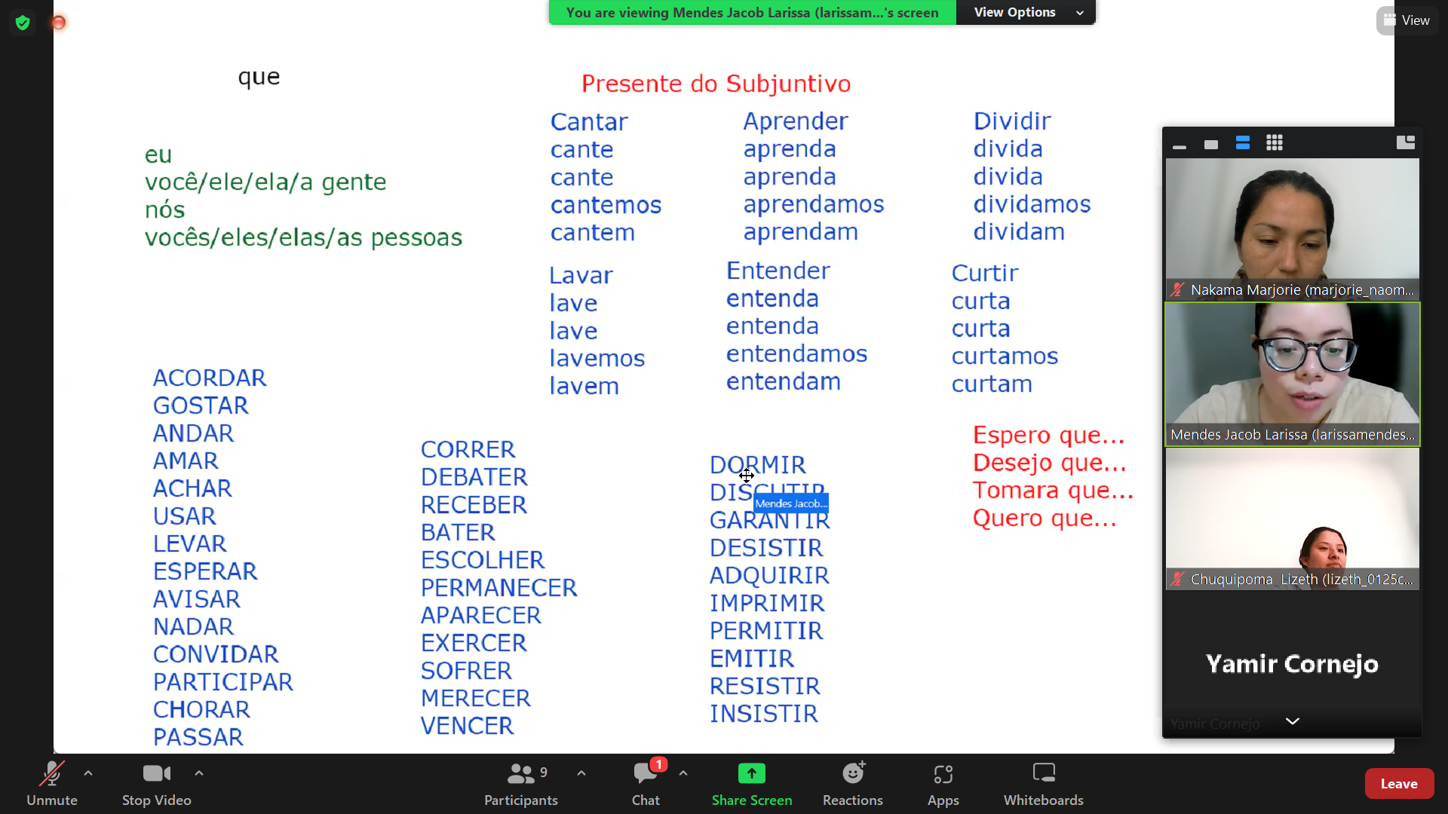

* Espero que nós achemos a rua correta para chegar a nosso destino.
* Desejo que vocês não batam a porta muito tarde porque seu irmão mais novo dormirá.
* Tomara que eu leve o melhor caminho profissional para este 2024.

Nenhuma pessoa = ninguém

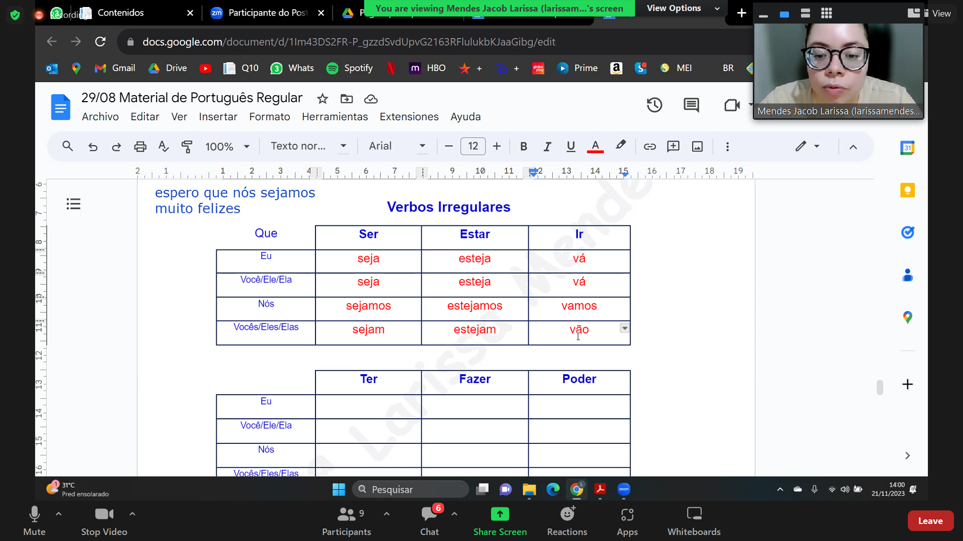

VERBO QUERER

* Que eu/ele/você queira...
* Que nós queiramos
* Que eles queiram

VERBO HAVER

* Que eu haja
* Que nós hajamos
* Que eles hajam encontrado

VOCABULARIO

* Iemanjá🡪 Deusa dos mares
* Umbanda / Candomblé 🡪 religiões
* Ceia 🡪 cena do Natal ou de ano novo
* O jantar 🡪 ceia qualquer dia
* Esquecer 🡪 Olvidar
* Seguir à risca (lista) 🡪 exatamente como manda a regra
* Pular 🡪 Saltar
* Onda 🡪 olas del mar
* Cachecol 🡪 chalina
* Colete 🡪 chaleco
* Camiseta 🡪 polo
* Jaqueta 🡪 casaca
* Luvas 🡪 guantes
* Cinto 🡪 correa
* Cuenca / calca 🡪 calzoncillo /calzón
* Meias 🡪 medias
* Torcer 🡪 esperar por um resultado, desejar, enviar boas vibras.

*A: no próximo ano quero viajar mais.*

*B: Vou torcer para que você consiga viajar mais.*

* Aconchegante 🡪 acogedor
* Graduação🡪 3 significados: curso universitário, diploma de graduação e evento de graduação.
* w (dáblio)
* x (xis)
* y (ípsilon)
* Besteiras 🡪 comida chatarra
* Enfeitar 🡪 adornar
* Enfeites 🡪 adornos

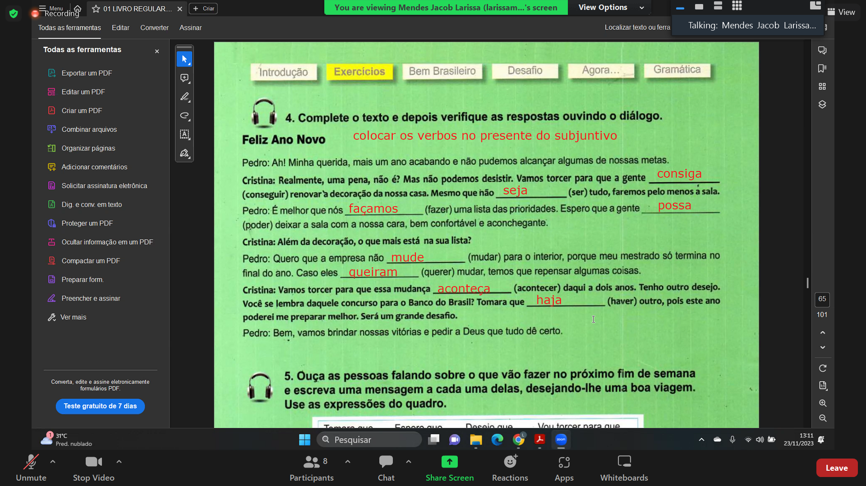

Tarefa pag 65 do livro, pag 39 e 42 material

|  |  |  |
| --- | --- | --- |
| Exemplo | Intencao | Tempo verbal |
| Espero que você beba mais água. | Desejo / expectativa | Presente do subjuntivo |
| Carlos, beba mais água | Ordem / instrução | Imperativo |
| Tomara que vocês falem mais português. | Desejo / expectativa | Presente do subjuntivo |
| Falem mais português | Ordem / instrução | Imperativo |

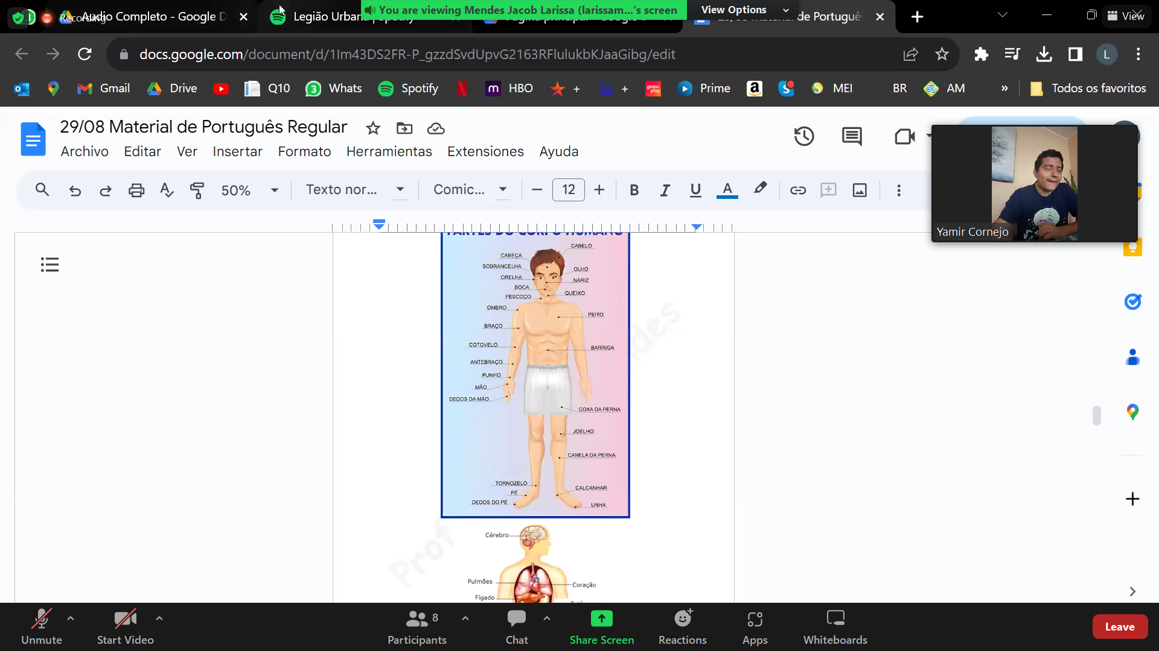

* Cílios🡪 pestanas
* Coxa da perna 🡪 muslo
* Canela da perna 🡪 canilla
* Panturrilha🡪 pantorrilla
* Cotovelo🡪 codo
* Joelho🡪 rodilla
* Tornocelo🡪 tobillo
* Calcanhar 🡪 talon
* As Costas (pl) 🡪 espalda
* Traseiro/bunda/bumbum
* Punho 🡪 muñeca

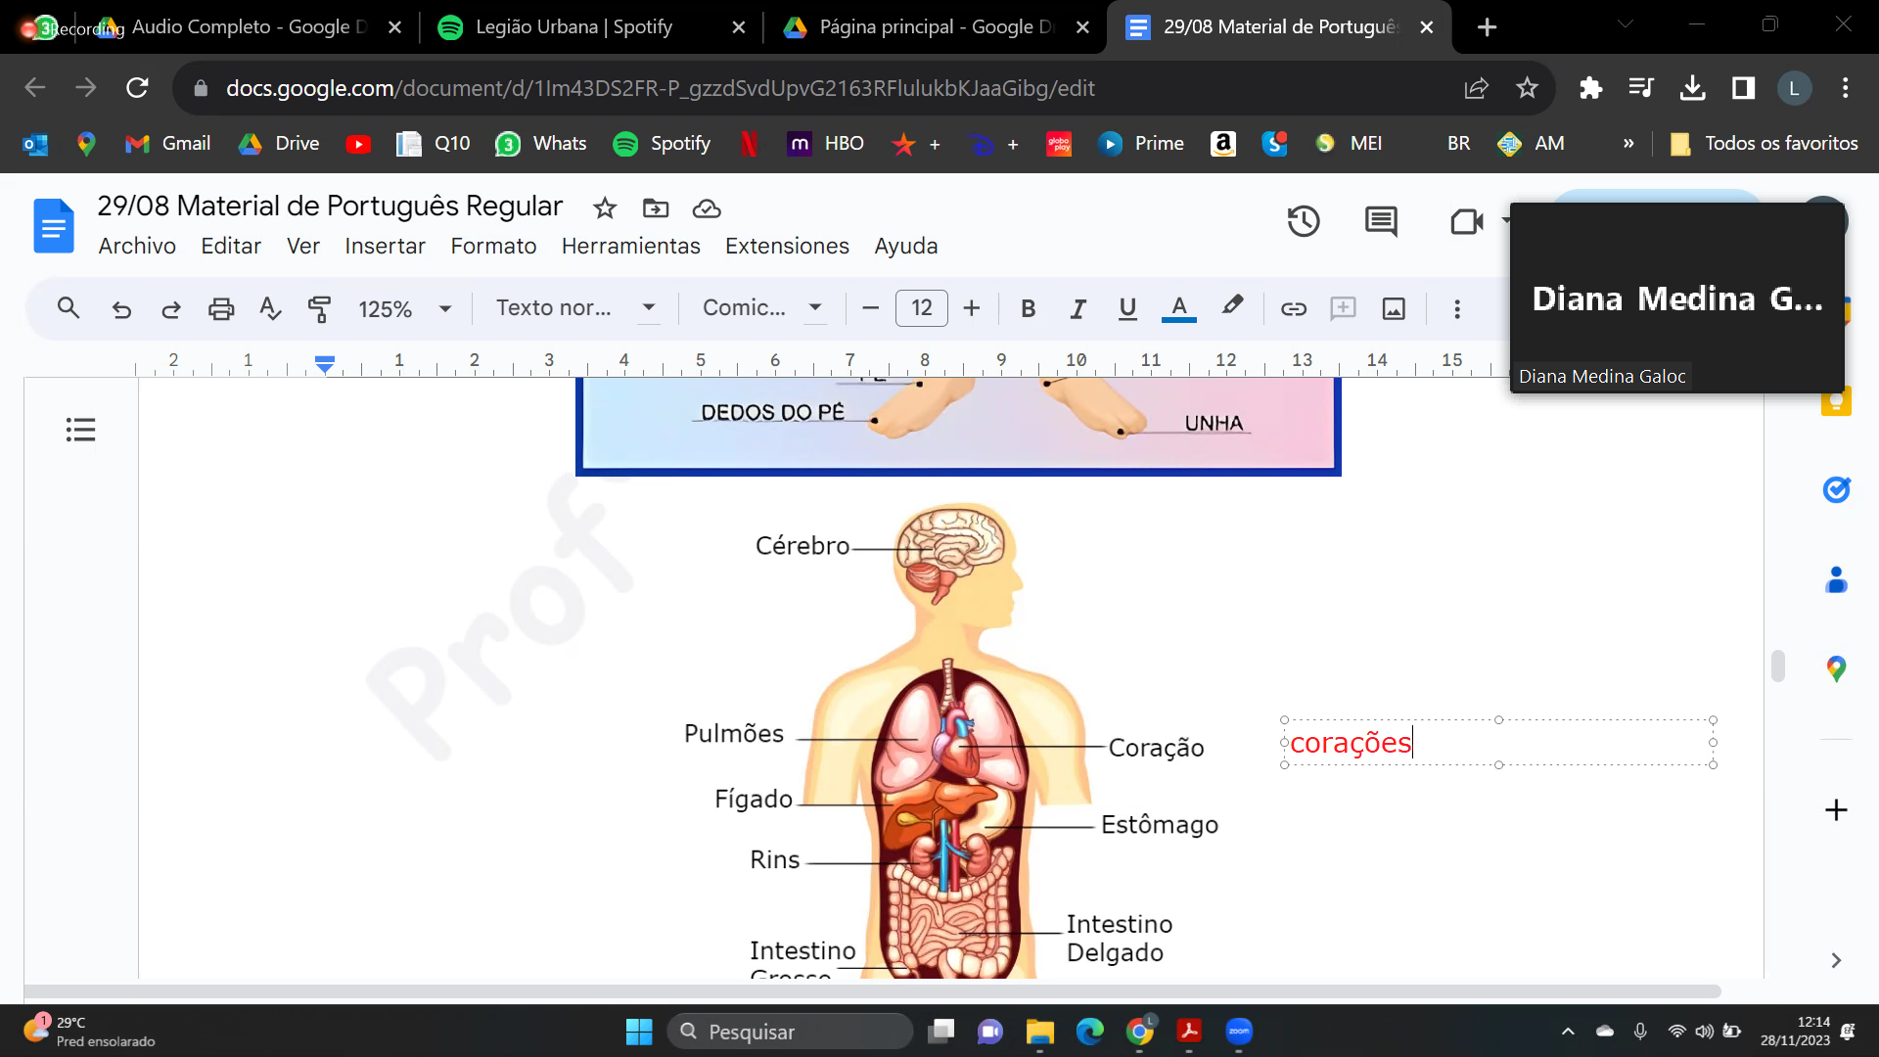

* Pulmões (pronunciação é pulmões), em singular é pulmão.
* Rins (pl) / Rim (singular)
* Intestino grosso/delgado
* Coração (singular) / corações (pl)
* Ligar –> prender electrodomésticos, llamar
* Atravesse na faixa 🡪 utilice el passo de peatones
* Segurança 🡪 seguridade, exemplo cinto de segurança
* Data de validade 🡪 fecha de vencimiento
* Lenda 🡪 Leyenda
* Legenda 🡪 subtítulo, cartel
* Apanhar 🡪 recolectar, ex frutos.
* Um casal 🡪 una pareja
* Invejoso 🡪 envidioso
* Escuridão 🡪 oscuridad
* Resolver 🡪 Decidir, resolver também
* Trovoes 🡪 truenos
* Esquecido 🡪 olvidado
* Greve 🡪 huelga. Ex: greve de fome: huelga de hambre
* Coelho 🡪 conejo
* Herdeiro 🡪 heredero

Escute música disso grupos de 80s e 90s

* Barão Vermelho
* Legião Urbana

**FUTURO DO PRETÉRITO DO INDICATIVO**

|  |  |  |  |  |
| --- | --- | --- | --- | --- |
|  | **CANTAR** | **BEBER** | **DORMIR** | **FAZER** |
| Eu | CANTARIA | BEBERIA | DORMIRIA | FA**R**IA |
| Você / ele / ela /a gente | CANTARIA | BEBERIA | DORMIRIA | FA**R**IA |
| Nós | CANTARIAMOS | BEBERIAMOS | DORMIRIAMOS | FA**R**IAMOS |
| Vocês / eles /elas | CANTARIAM | BEBERIAM | DORMIRIAM | FA**R**IAM |

* Gorjeta 🡪 propina
* Poupar / economizar 🡪 ahorrar
* Poupança 🡪 cuenta de ahorros
* Balao 🡪 globo
* Apelido 🡪 apodo
* Sobrenome 🡪 apelido
* A gente = nosotros
* Ninguém = nadie
* Nenhum/a = ningún/a
* Partir = sair, ir / dividir, romper, cortar. *Ex: se eu partisse o bolo poderíamos comer-lo agora.*
* Deitar-se 🡪 echarse
* Arrumar-se 🡪 arreglarse, alistarse
* Acordar 🡪 Despertar
* Concordar 🡪 Acordar (chegar a um acordo)
* Lembrar 🡪 recordar

Singular a Plural com L = IS / EIS

|  |  |
| --- | --- |
| HOTEL | HOTEIS |
| FINAL | FINAIS |
| Difícil | Difíceis |
| Fácil | Fáceis |

IMPERFEITO DO SUBJUNTIVO

|  |  |  |  |  |  |  |
| --- | --- | --- | --- | --- | --- | --- |
|  | Morar | Vender | Decidir | Sentar-se | Sair | Cair (Caer) |
| Eu | Morasse | Vendesse | Decidisse | me sentasse | Saísse | Caísse |
| Vc | Morasse | vendesse | Decidisse | se sentasse | Saísse | Caísse |
| Nós | Morássemos | vendêssemos | Decidíssemos | nos sentássemos | saíssemos | Caíssemos |
| Eles | Morassem | vendessem | Decidissem | se sentassem | Saíssem | Caíssem |

|  |  |  |  |  |  |  |
| --- | --- | --- | --- | --- | --- | --- |
|  | SER | IR | ESTAR | TER | FAZER | PODER |
| Eu | Fosse | Fosse | Estivesse | tivesse | Fizesse | pudesse |
| Vc | Fosse | Fosse | Estivesse | Tivesse | Fizesse | pudesse |
| Nós | Fôssemos | Fôssemos | Estivéssemos | Tivéssemos | Fizéssemos | pudéssemos |
| Eles | Fossem | Fossem | Estivessem | Tivessem | Fizessem | pudessem |
| *Pretérito Perfeito do indicativo* | | | *Eu estive* | *Eu tive* | *Eu fiz* | *Eu pude* |

VOCABULARIO

* Guardanapo 🡪 servilleta
* Forro de mesa 🡪 mantel
* Jogos americanos 🡪 individuales
* Reparar 🡪 darse cuenta. Ex: desejo que vc repare quando corto o cabelo.
* Machucar 🡪 Herir
* Machucado 🡪 herida
* Pôr 🡪 poner. *Ex: eu pus os pés no chão.*
* Curtir 🡪 disfrutar
* O relatório 🡪 el informe, reporte
* Esportes 🡪 deporte
* Esportes radicais = esportes de aventura
* Risco = riesgo
* Arriscar = arriesgar
* Riscar = tachar
* Voo = vuelo
* Convite = invitacion
* Recusar / aceitar
* Perguntei para ele/ela 🡪 perguntei-lhe
* Assim que 🡪 as soon as / apenas. *Ex: Assim que eles chegar, me liga.*
* Trânsito 🡪 tráfico de vehículos
* Trafico 🡪 trafico de cosas ilegal (armas, drogas)

Ver noticias en prtugues: G1.globo.com

**FUTURO DO SUBJUNTIVO**

Se eu ganhasse um salário maior compraria uma casa. IMPERFEITO DO SUB + FUTURO DO PRETÉRITO

Se eu ganhar um salário maior comprarei uma casa. FUTURO DO SUBJUNTIVO + FUTURO INDICATIVO

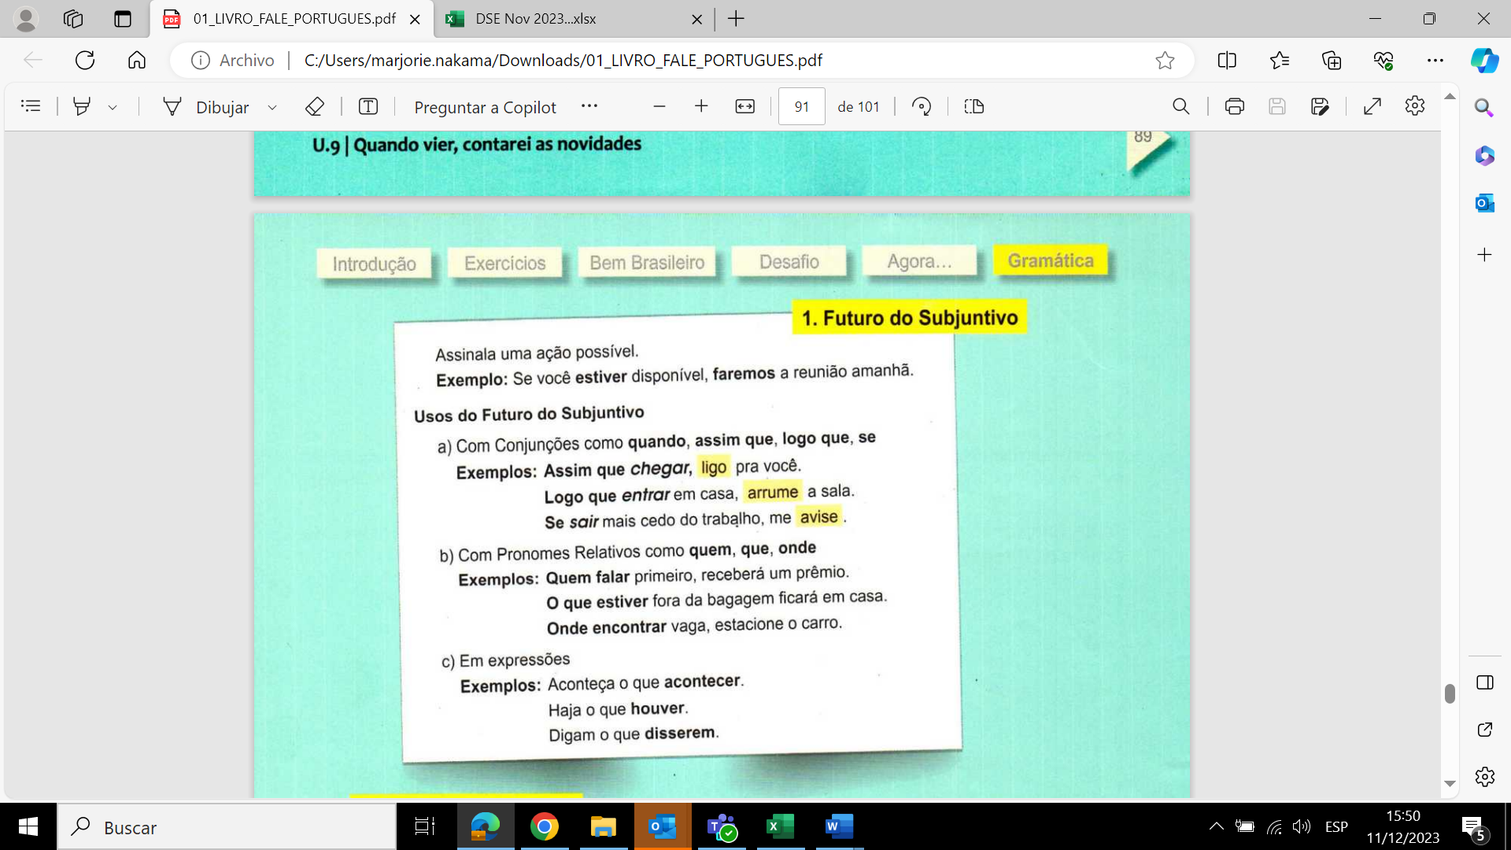

|  |  |  |  |  |
| --- | --- | --- | --- | --- |
|  | ESTUDAR | RESPONDER |  | CUIDAR-SE |
| EU | ESTUDAR | RESPONDER | SAIR | ME CUIDAR |
| VOCE/ELE/ AGENTE | ESTUDAR | RESPONDER | SAIR | SE CUIDAR |
| NÓS | ESTUDARMOS | RESPONDERMOS | SAIRMOS | NOS CUIDARMOS |
| VOCES/ELES | ESTUDAREM | RESPONDEREM | SAIREM | SE CUIDAREM |

DESEJO: PRESENTE INDICATIVO. *Ex: Espero que você trabalhe naquela empresa.*

POSSIBILIDADE: FUTURO DO SUBJUNCTIVO

* Quando eu trabalhar naquela empresa, comprarei uma casa.
* Quando eu trabalhe (NO EXISTE)
* ES: Si yo digo
* INCORRETO: Se eu digo
* PT: Se eu disser
* ES: Si yo estudio más
* INC: Se eu estudo mais
* PT: Se eu estud**ar** mais
* ES: Si yo digo
* INCORRETO: Se eu digo
* PT: Se eu disser
* Quando **escutar** o meu áudio, me liga.
* Quando ela **tomar** os remédios, melhorará.
* Se vocês **estudarem** muito, conseguirão passar na prova. = aprovar
* Quando eles **partirem**, sentiremos saudades.
* Se nós **comermos** tudo agora não vai ter nada para amanhã.
* Quando você crescer, entenderá.
* Quando eu falar com eles, explicarei tudo o que aconteceu.
* Olha, se você não se cuidar, vai acabar com sua saúde.
* Assim que eles chegarem, me avise.
* Se nós não sairmos agora, não chegaremos a tempo.

VERBOS IRREGULARES – FUTURO DO SUBJUNTIVO

|  |  |  |  |
| --- | --- | --- | --- |
|  | SER | IR | ESTAR |
| EU | FOR | FOR | ESTIVER |
| VOCE/ELE/ AGENTE | FOR | FOR | ESTIVER |
| NÓS | FORMOS | FORMOS | ESTIVERMOS |
| VOCES/ELES | FOREM | FOREM | ESTIVEREM |

|  |  |  |  |
| --- | --- | --- | --- |
| **INDICATIVO** | **PRETERITO INDICATIVO** | **FUTURO DO SUBJUNTIVO** | **Español** |
| ESTAR | EU ESTIVE | QUANDO EU ESTIVER | Cuando esté |
| TER | EU TIVE | QUANDO EU TIVER | Cuando tenga |
| FAZER | EU FIZ | QUANDO EU FIZER | Cuando haga |
| PODER | EU PUDE | QUANDO EU PUDER | cuando pueda |
| SABER | EU SOUBE | QUANDO EU SOUBER | Cuando sepa |
| DIZER | EU DISSE | QUANDO EU DISSER | Cuando diga |
| QUERER | EU QUIS | QUANDO EU QUISER | Cuando quiera |
| TRAZER | EU TROUXE | QUANDO EU TROUXER | Cuando traiga |

|  |  |  |  |
| --- | --- | --- | --- |
|  | TER | FAZER | PODER |
| EU | TIVER | FIZER | PUDER |
| VOCE/ELE/ AGENTE | TIVER | FIZER | PUDER |
| NÓS | TIVERMOS | FIZERMOS | PUDERMOS |
| VOCES/ELES | TIVEREM | FIZEREM | PUDEREM |
|  | Quando eu tiver tempo, vou poder viajar | Quando vocês fizerem a prova final, vao recebere o certificado. | Quando nós pudermos desacanzar, iremos na loja. |

Tarefa, terminar unidade 8 e 9, material complementário terminar todo

* Espalhar 🡪 difundir
* Pacote –> paquete
* Dicas 🡪 consejos
* Roteiro 🡪 itinerário / guión de cine
* Roteirista 🡪 guionista
* Gíria 🡪 jerga
* Estar a par 🡪 estar al día, estar enterado
* Chapada 🡪 meseta / bofetada (fam)

1. Se você for para jerico (d) você vai alugar um carro ou vai fazer a excursão com o pessoal do hotel?
2. Quando nos chegarmos perto do hotel, (a) ligaremos para vocês.
3. Se eles nós enviarem as informações a amanhã, (b) vamos a fechar o pacote. Não vejo a hora de viajar.
4. Se a Nicole vier para Fortaleza, (f) saberei o que Eric estava fazendo em Natal.
5. Quando vocês virem as garrafinhas coloridas lá da feirinha © não vão acreditar, elas são incríveis.
6. Quando encontrar Eric, (e) com certeza iremos nos divertir muito!

**Resumem tempos verbais**

|  |  |  |
| --- | --- | --- |
| PRETERITO PERFEITO | Pasó en el pasado 1 vez |  |
| *Ex:* | *Eu viajei para praia* |  |
|  |  |  |
| PRETERITO IMPERFEITO | Pasó varias veces en el pasado |  |
| *Ex:* | *Eu viajava para praia* |  |
|  |  |  |
| FUTURO | PLAN CONCRETO |  |
| *Ex:* | *Eu viajarei / Eu vou viajar* |  |
|  |  |  |
| FUTURO DO SUBJUNTIVO | Ele expressa a possibilidade de que em breve algo irá acontecer e geralmente, acompanha o termo “quando” |  |
| *Ex:* | *Quando eu viajar, te ligo.* |  |
|  |  |  |
| Presente do Subjuntivo | Desejo, ordem, proibicao, dúbida |  |
| *Ex:* | *Tomara que você tenha uma boa vida* | ar = e |
| *Proibo que vocês bebam alcool* | er, ir = a |
|  |  |  |
| Imperativo | ordem ou orientação | ar = e |
| *Ex:* | *Abra a janela* | er, ir = a |
|  |  |  |
| Futuro do pretérito | preguntas hipotéticas, condicional |  |
| *Ex:* | *Você venderia seu carro?* | ia |
|  |  |  |
| Pretérito Imperfeito do subjunctivo | El resultado de algo que hubiera passado |  |
| *Ex:* | *Se eu comprasse meu carro venderia minha moto* | esse |
|  |  |  |
| Futuro do subjuntivo | La posibilidad de que algo va a pasar. Futuro do subjuntivo + tempo presente |  |
| *Ex:* | *Quando chegar a seu trabalho me liga.* |  |

4 Stages of importance in a real relationship

1. Admiration
2. Attraction (mutual) because of chemistry or connection, both create attraction. We can feel attraction but maybe we can’t mov forward. Attraction is attention.
3. Commitment: when both people say yes, let’s do it. It’s a statement. Commitment is intention.
4. Compatibility: work together as a team. Have similar morals, ethics, boundaries, to build a castle.

We need to find builder.

1. CHANGE THE NARRATIVE

Change the narrative of your story. The story we say ourselves influence and have the eyes to watch it. To create the story we will always see that in the world

Men in Peru are…

We need to lose it or we will be victim of our story.

Go for evidence that contradict

Find the heroes, role model I want in my life, there is always someone. Example: men in Cosmos, 2nd marriage.

If you use age as an excuse, man not committed, find an example of people that the opposite. Someone who found love 5 years older than me, or committed man.

Be curios, because we think we know everything, but have opened eyes, awareness in what we choose to believe. The curiosity will change your vision, take 6 months. CHANGE THE NARRATIVE.

Ejemplo: una amiga que conoció a alguien y en pocos su vida amorosa cambió. Ex: Claudia Cerna, más de lo que buscaba. Alan Van, princesa, 2nd child. Claudia, con un hijo encontró esposo, +40 años

2. DON’T INVEST TOO QUICKLY

Be careful to project things we don’t know. We don’t know how great they are. Check if they are amazing for me, doing things for me.

Go slow to go fast., don’t project what he could be for someone who don’t even know. Even if you date for 10 dates, you don’t know in daily basis, they want to show what they want to show. We don’t know how great they would be until

Don’t project yourself in him. 2 ways of projection:

1. We think we know thru their story but we don’t know until we know them better
2. Of how he could be with me, but we don’t know yet until we are there.

Ask yourself. **Is this person actually making me happy?** Not, how I feel about him, **how he makes me feel**. He made me anxious? I am questioning my own worth? Or do I feel at peace, being myself, confident, valuable.

If he is not consistent, we set boundaries. Ex: I want someone text me back and don’t take hours to answer. So we can say: *hey I like to talk to you thru messages but I don’t receive an answer when I text you, it makes me question me if we feel in the same way.*

I have a standard, you violate it, so I must express I have that I have a boundary. Some people will correct right away, but others will change progressively. Either if he chooses he will take it seriously, otherwise just leave it. People don’t know what I require until I say it.

Para alguien que aparece como si nada hubiera pasado: *“your message is confuse me for the inconsistency of it (rightly or wrongly) seems like somebody who wants just attention”.*

Message for someone who wants to go fast: *“Without don’t know his intention: I am having a lot of fun to know you, I like to explore further. I am not in a place where I look for a huck up (or something casual), if that’s what u want is completely fun, but I don’t wanna lead you on, because we are not in the same page”.*

Sal con varias personas but don’t sleep with them, para que no pongas tus huevos en una cosa canasta. Don’t make an assumption he is dating exclusively with you. Have several friends.

Si te sientes más cómodo being naked than having that conversation, is awkward. Invest a little bit and if he didn’t invest don’t invest. If he invests, invest too a little bit, then let me invest again. If he doesn’t the story makes no sense but have the conversation.

1. CHASE THE RIGHT THINGS

The people who make themselves unavailable is insecure. Like the illusion of VIP with vodka when you pay hundreds of dollars, but you get a table (like any other table). Who makes us chase unavailable people.

Stop chasing the illusion of someone that we don’t know.

Surrender myself by people who look the right things. Mentors, role models, etc where I feel at peace, happiness. People who have figured out things in their life.

1. BE THE RIGHT THINGS

Be the things we want to attract. Invest and test. Ex: Hey would be good to see you in person sometime.

Be unselfish: Ex: Send a text to wish a good day, without expecting anything back. But if 3 days later he doesn’t answer, so leave it and be selfish with your heart. Be nice with your energy, but in the macro, doesn’t make you feel good, be selfish, protect yourself in the micro (with the person) but in macro, in general, text everybody, because you’re nice 😊

Ser autentico, se genuine pero in a possitive way.

If you feel he’s genuine and allows you to be genuine, it is a good sign.

Be brave and selfish.

No stress no anxiety, flow, find somebody else and move on.

Text to get exclusive:

1. I like and having a lot of fun with u, want to know if we’re same page, of what we are saying not or yes to this. (explore where this goes)
2. When people ask me what we have I don’t know what to answer (well that’s not the important point) but I would like to see what this goes.
3. For the inconsistence: I love to see you, but I want to be open about something, when I don’t hear for a while makes me confuse, it would be a shame to don’t see each other, but if you’re in a casual place to see multiple people, it’s not for me a good idea to see each other.

**Problemas cuando conectamos con alguien**

Todos aquellos anhelos se le suben el volumen en el vínculo, antes estaban, pero no se notaban, nos sentimos más seguras, nos conectamos con el poder.

Cuando nos vinculamos y luego se termina, mi niña se crea un seudo-realidad para protegernos.

Cuando la gente se desarrolla desde el miedo, no es sostenible, y eventualmente las relaciones caen y eventualmente las relaciones caen.

Libro de la codependencia a la libertad.

**Mecanismos de defensa**

1. **Complacer o minimizar el dolor:** suavizo mi energía negativa o complazco. La encargada de la tensión acumulada no estalle, con humor, suavizando la situación. Antepongo las necesidades de la otra persona a la mía. Ahí estamos conectando con nuestra falta de dignidad y de poder. Voy a terminar con personas que son alpinchistas o gruñones.

Yo debo darme el espacio para expresar lo que me incomoda. Porque mi función no es apaciguar el dolor.

Nadie puede aguantar el dolor por mucho tiempo.

El perfil que atraigo es: con el que hace lo que le da la gana y que se acopla con el complaciente.

Problemas: me puedo sentir más pequeña.

1. **El control:**  atraemos a personas inmaduras, personas a las que tengo que encausar, orientar. No es un intercambio recíproco, sino de solo dar, de mi capacidad de resolver. Aquí me siento que estoy a un peldaño de superioridad.

Debo hacer el ejercicio de “¿qué me está aportando esta relación?**”** Si me siento muy fatigada y que yo soy la que jala el carro, y que no está a mi altura.

Debemos elegir a hombres que tengan la capacidad de liderar, resolver.

1. **Colocarnos insegurar, al acecho, la ira:** estoy a la defensiva y buscando motivos para pelear, recriminar, me siento seudo-fuerte. Conectar con el reproche reduce el dolor, cuando suelto el enfado me doy cuenta lo que realmente quiero y que el otro no me da lo que quiero, o no me siento querida porque esa persona no es para mí.
2. **Encerrarse:** engañarse de que quiero estar sola. La persona está desconectada del amor.

**Secretos para encontrar pareja**

1. **Filtrar, no enamorarse de alguien equivocado:**  no perder el tiempo ni autoengañarme. Quiero verla, quiero hacer planes, no hay falta de tiempo, ni tonterías, hay interés, esfuerzo. Cuando la persona tiene interés así sea mega ocupada, siempre hace algo.

**La persona va a dar tiempo, ganas,** lo demás es autoengaño, pérdida de tiempo.

**No te comas las excusas.**

Si alguien me pregunta si quiero pareja, puedo decir, si, en este momento me siento bien, si encuentro a alguien que valga la pena, podría estar dispuesto.

Si después de las primeras citas y no le pone ganas, déjalo ir, para que deje el espacio libre.

1. **Deja de sexualizarte para llamar la atención:**  para evitar que los que buscan algo casual, no se me acerquen. Despierta instintos y mejor tener un perfil de lo que quiero proyectar como mis hobbies, guapa, pero sin ser vulgar. ***Saber quien es mi público y dirigir mis publicaciones a ese público.***

Es más útil conseguir parejas de día que de noche, en un contexto que no va directamente ligado a ligar, con alcohol. Para propiciar el clima adecuado, me apunto a algo de mi interés donde sospecho que puede haber hombres, ejemplo actividades deportivas, conferencias, etc. Donde haya cosas donde pueda haber compatibilidad.

En climas donde no apunte tanto a lo sexual. Sin añadir a la presión de que debe pasar algo.